Министерство образования и науки Донецкой Народной Республики
ГБПОУ «ДОНЕЦКИЙ ТЕХНИКУМ ОТРАСЛЕВЫХ ТЕХНОЛОГИЙ им. Е.Т.
АБАКУМОВА»

МЕТОДИЧЕСКАЯ РАЗРАБОТКА ОТКРЫТОГО УРОКА
по предмету ОУД.03 «История» на тему:
«Глобальные проблемы человечества»

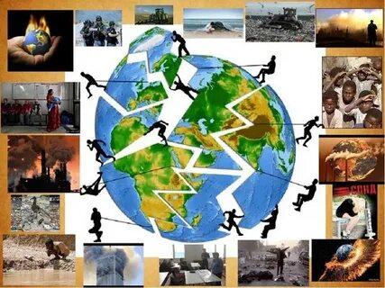

Донецк
2025 г.
Методическая разработка открытого урока по предмету ОУД.03 «История» на тему: «Глобальные проблемы человечества».

Составитель: Чазова Я.А., преподаватель истории ГБПОУ «Донецкий техникум отраслевых технологий им. Е.Т. Абакумова».

В методической разработке предложен план проведения открытого урока по теме «Глобальные проблемы человечества», который направлен на формирование у студентов не только устойчивого представления о целостности географической оболочки нашей планеты, но и о особенностях развития каждого государства и жизни населения отдельных территорий, показа масштабов влияния человека на биосферу, как и причин таких влияний, а также подведение студентов к пониманию необходимости рационального природопользования как пути сохранения экологического равновесия в биосфере; доказательствам значимости мирного сосуществования всех стран и народов нашей планеты Земля.

Методическая разработка может использоваться преподавателями социальных дисциплин средних профессиональных образовательных учреждений при проведении открытых уроков.

Рецензенты:
1. Тышлек М.А., преподаватель, специалист высшей квалификационной категории ГБПОУ «Донецкий техникум отраслевых технологий им. Е.Т. Абакумова».

Рассмотрена и одобрена
на заседании ЦК гуманитарных
и социально-экономических дисциплин
Протокол № ___ от. _________________
Председатель_______Тышлек М.А.
ПОЯСНИТЕЛЬНАЯ ЗАПИСКА

Тема урока: «Глобальные проблемы человечества».
Цель урока: сформировать понятие о глобальных проблемах человечества, их сущности, причинах возникновения и путях решения.
Задачи урока:
1. Образовательные: осознать целостность географической оболочки нашей планеты; необходимость международного сотрудничества в решении глобальные проблем, с учетом особенностей развития каждого государства и жизни населения отдельных территорий; показать масштабы влияния человека на биосферу, выявить причины таких влияний; подвести студентов к пониманию необходимости рационального природопользования как пути сохранения экологического равновесия в биосфере; доказать значимость мирного сосуществования всех стран и народов Земли.
2. Развивающие: формировать умения и навыки самостоятельной работы студентов и во взаимодействии в группе, умения аргументировано выступать перед аудиторией, умение выделять главное, устанавливать причинно-следственные связи на основе комплексного применения знаний; формирование последовательного мышления; культуры умственного труда, формирование общих учебных компетенций; развитие умения оценивать результаты собственной деятельности.
3. Воспитательные: эколого-географическо-историческое воспитание, нравственное воспитание, воспитание ответственного отношение к выполнению полученных заданий, социально-активное становление личности.
4. Методическая цель: формирование умения работать с новой информацией по теме, а также формирование у студентов деятельных способностей и способностей к структурированию и систематизации изучаемого предметного содержания, формирование способности к новому способу действия, связанному с построением структуры изученных понятий.
Тип урока: комбинированный.
Вид урока: теоретический.
Методы работы: наглядный, словесный, личностно-ориентированный, частично-поисковый, аналитический, метод фронтального опроса, а также метод моделирования и прогноза на основе диалогического взаимодействия.
Формы проведения урока: коллективная, групповая, индивидуальная.
Межпредметные связи: «География», «Обществознание», «История».
Оборудование: проектор, компьютер, презентация, видеофильм, тестовые задания, таблица, плакаты.
Литература:
Место проведения: аудитория №705 в ГБПОУ «Донецкий техникум отраслевых технологий им. Е.Т. Абакумова».

ХОД ЗАНЯТИЯ

- Организационный момент (2 мин.):

- приветствие участников занятия;
- контроль готовности аудитории и студентов к занятию.

- Актуализация опорных знаний (10 мин.)

* Проверка домашнего задания (фронтальный опрос).

Вопросы:

- Какой фактор не влияет на многообразие мира?
- Что такое «вестернизация»?
- Что не относят к азиатскому прорыву?
- Что относят к особенностям индустриального общества?
- Что относится к основным аспектам глобализации?
- Когда и где появилось понятие «глобализация»?
- Что относят к глобальным проблемам современности?
- Что не относят к особенностям сетевой структуры?
- Приведите примеры глобализации.
- Назовите четыре особенности современного терроризма.
- Приведите примеры традиционного, индустриального и постиндустриального общества.

- Сообщение темы и целей занятия (2 мин.)

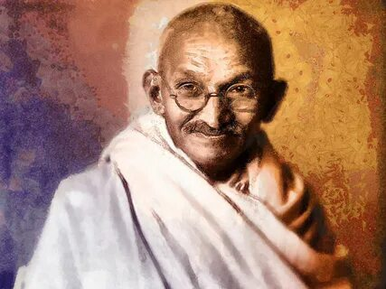
Эпиграф урока:

Мир достаточно велик, чтобы удовлетворить нужды любого человека, но слишком мал, чтобы удовлетворить людскую жадность».
(М. Ганди)

Тема: «Глобальные проблемы человечества» (запись на доске, в конспектах).

План урока

Вводный этап: Обозначение актуальности темы. Постановка проблемы.

1-й этап: Лекция с элементами беседы в сопровождении презентации. Что такое глобальные проблемы? Выяснение причин появления глобальных проблем. В выводе фиксируется главное понятие темы.
2-й этап: Лекция с элементами аналитической беседы и практического занятия. Классификация глобальных проблем и составление в тетрадях таблицы - «Классификация глобальных проблем».

3-й этап: Работа в группах. Задание: исследователь экологических проблем Б. Коммонер вывел следующие законы:
1) все связано со всем;
2) все должно куда-то деваться;
3) природа «знает» лучше;
4) ничто не дается даром.
Разъяснить и конкретизировать эти положения.

4-й этап: Лекция и аналитическая беседа, элементами дискуссии - «Альтернативные сценарии будущего». Международные организации. Выводы.

Заключительный этап: Коллективное обсуждение проблемного вопроса. Студенты подводятся к итоговому выводу. Проверка формализованных знаний через тестирование. Объясняется домашнее задание.

Задание на дом: заполнить таблицу «Классификация глобальных проблем и пути их решения».

- Сообщение новых знаний. Формирование умений и навыков (50 мин.)

(объяснение нового материала сопровождается презентацией, видеороликом, работой с опорным конспектом, с таблицей и наглядным материалом (плакатами).

Вводный этап:

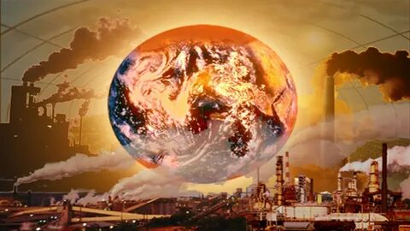
Темой нашего открытого урока сегодня будет «Глобальные проблемы человечества». В современных условиях обострились факторы риска, которые глобально влияют на развитие мировой цивилизации. Этим объясняется актуальность темы сегодняшнего урока – «Глобальные проблемы современности».
Мы должны обобщить знания, полученные Вами на уроках истории, обществознания, химии, физики, биологии, экологии, географии, ОБЖ.
Попробуем подняться на новый уровень осмысления глобальных проблем.
В конце нашего открытого урока Вам предстоит ответить на следующий проблемный вопрос: «Неизбежен ли крах человеческой цивилизации из-за глобальных проблем?».
Назовите первую глобальную проблему, которая привела к катастрофическим последствиям и была описана в Библии в Ветхом завете.
Ответ: Всемирный потоп.
Небольшая дискуссия на темы: «Почему ВП можно назвать глобальной проблемой?», «В чем причина этой проблемы?».

1-й этап:

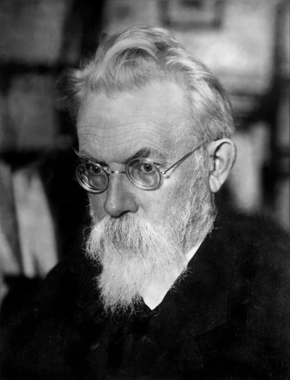
Вплоть до середины XX в. в политическом языке отсутствовало понятие «глобальные проблемы» (фр. global – всеобщий, от лат. globus – шар). Лишь на уровне философских обобщений выдвигались идеи о связи деятельности человека с состоянием биосферы (окружающей его среды, которая поддерживает жизнь на Земле). Так, русский ученый В.И. Вернадский в 1944 г. высказал мысль о том, что деятельность человечества приобретает масштабы, сопоставимые с мощью природных сил.
В ходе развития перед человечеством постоянно возникали сложные проблемы, многие из которых приняли глобальный, общепланетарный характер.
В полной мере они проявились в последней четверти ХХ века, на рубеже двух веков и даже тысячелетий.
Записывают определение:
Глобальные проблемы – это проблемы выживания человечества, которые затрагивают все человечество, не признают границ; приводят к значительным потерям экономического и социального характера, а иногда и к угрозе существования самой цивилизации; требуют широкого международного сотрудничества для решения этих проблем.
Возникновение ГП было вызвано целым комплексом причин, которые наиболее отчетливо проявились именно в этот период.
Почему вплоть до середины XX в. в развитии человечества не существовало глобальных проблем? Что их породило? Какую роль в этом сыграла Вторая мировая война (появление ядерного оружия, бомбардировка двух японских городов Хиросима и Нагасаки, где пострадали те, кто не держал в руках оружие, а мирные люди – старики, женщины и дети; последствия этой бомбардировки ощущаются и сегодня, когда потомки пострадавших после бомбардировки).
К причинам можно отнести и резкое возрастания численности человечества, и научно-техническую революцию, и использование космоса, и возникновение единой мировой информационной системы, и многие другие.
Причины появления глобальных проблем:
- глобализация мира;
- огромные масштабы человеческой деятельности и неспособность человека рационально распорядиться этой могучей силой.

- НТР, НТП
Дискуссия, в ходе которой студенты подводятся к выводу, с что причиной глобальных проблем является деятельность человека.
Студенты записывают причины глобальных проблем.

2-й этап:

По данным различных источников информации насчитывается до 100 глобальных проблем и в пределах нашего урока их рассмотреть невозможно. Мы остановимся только на самых важных из них.
Существуют различные классификации глобальных проблем.
Все глобальные проблемы можно разделить на проблемы выживания и проблемы развития.
В чем проявляются глобальные проблемы:
Экологические:
- озоновые дыры;
- истребление лесов;
- парниковый эффект;
- загрязнение окружающей среды.
Экономические:
  - продовольственная проблема;
  - истощение ресурсов;
  - «Север-Юг».
Социальные:
- Демографическая.
Политические:
- проблема войны и мира.
Духовная:
- уход в мир иллюзий (наркомания).
Организуется работа по заполнению таблицы: «Классификация глобальных проблем».
Записывают информацию в таблицу, оставляя колонку «Пути решения глобальных проблем» в качестве домашнего задания.

3-й этап:

Работа в группах. Задание: Исследователь экологических проблем Б. Коммонер вывел следующие законы:
1) все связано со всем;
2) все должно куда-то деваться;
3) природа «знает» лучше;
4) ничто не дается даром.
Разъяснить и конкретизировать эти положения.
Студенты разбиваются на 4 группы, каждая получает табличку с экологическим законом, который необходимо разъяснить.

- Закрепление изученного материала (17 мин.)
(Закрепление проводится в процессе объяснения и выполнения задания)

4-й этап:
Преподаватель представляет студентам различные прогнозы развития мирового сообщества:

Альтернативные сценарии будущего.
Преподаватель. Глобальный прогноз – это прогноз развития человечества в свете существующих глобальных проблем. Глобальные прогнозы разрабатываются в трех основных направлениях:
- пессимистический прогноз, предсказывающий в недалеком будущем глобальный ресурсный, экологический, продовольственный кризис и предлагающий выход, состоящий в сокращении населения и производства (английский ученый Томас Мальтус);
- оптимистический прогноз, считающий, что: недра Земли, Мировой океан и космическое пространство содержат множество еще не освоенных сырьевых и энергетических ресурсов; демографический взрыв не вечен; сокращение военных расходов и установление мира на Земле станут жизненной необходимостью и реальностью, а значит, откроется путь к устойчивому экономическому процветанию, и станет возможным социальный и научно-технический прогресс человечества (немецкий ученый Фриц Бааде);
- нейтральный прогноз, исходящий из того, что невозможно с определенностью сказать, приведут ли глобальные тенденции к ужасным катастрофам или будут предотвращены удивительными достижениями человеческой приспособляемости (американский ученый Пол Кеннеди).
Вопрос студентам: Представьте Ваш сценарий будущего человечества. Возможно возникновение дискуссии.
Студенты подводятся к выводу.
Вывод: Существует множество вариантов будущей динамики развития мировой цивилизации, но реализуются они в рамках веера возможных альтернатив (вывод фиксируется в тетрадях).

- Подведение итогов урока (7 мин.)

Преподаватель подводит итоги урока:
Коллективное обсуждение проблемного вопроса, который был поставлен перед студентами в начале открытого урока: Крах человеческой цивилизации из-за глобальные проблем неизбежен? Возможно возникновение дискуссии.

Итоговый вывод: Многообразие и темпы развития глобальных проблем огромны и устрашающи. Однако умные люди в состоянии многое успеть предпринять для замедления их воздействия и даже исправления ситуации в целом, иначе человечеству останется винить лишь себя за все последующие невзгоды. Апокалипсис или золотой век? Выбор за нами.
Этап проверки формализованных знаний учащихся проводится через тестирование. Затем на доске открывается ключ к тестам и критерии оценки; проводится взаимопроверка в парах: все построено на доверии. Осуществляется оценка и самооценка работы учащихся.
Студенты вспоминают эпиграф урока и подводятся к итоговому выводу и фиксируют итоговый вывод в тетрадях, а рядом записывают свое мнение, возможно отличное от данного.
Тестирование

1. Истощение озонового слоя приводит:
А) к снижению рН почв;
Б) увеличению потока ультрафиолетовых лучей;
В) подкислению водоемов4
Г) все ответы верные.
2. Смог вызывает:
А) обострение респираторных заболеваний;
Б) раздражение глаза;
В) ухудшение физического состояния;
Г) все ответы верные.
3. Увеличение сезонного протаивания грунтов в районах с вечной мерзлотой связано
А) с «парниковым эффектом»;
Б) с кислотными осадками;
В) с озоновой дырой;
Г) все ответы верные.
4. Для решения проблемы озоновых дыр необходимо
А) прекратить использование хлорфторуглеводородов;
Б) прекратить использование газа;
В) прекратить использование нефти;
Г) прекратить использование хлора.
5. Для решения проблемы выпадения кислотных осадков необходимо:
А) устанавливать фильтры;
Б) устанавливать ловушки;
В) промывать высокосернистые угли;
Г) все ответы верные.
6. Озоновая дыра над Антарктидой была обнаружена в
А) 1980 г.;
Б) 1984 г.;
В) 1990 г.;
Г) 1995 г..
7. Первый экологический кризис возник:
А) в связи истощением естественных запасов плодов;
Б) перепромыслом крупных животных;
В) в результате сведения лесов;
Г) в результате засоления почвы.
8. Что может служить серьезным предупреждением об экологической опасности тем, кто рассматривает глобальные проекты вмешательства в жизнь Мирового океана?
А) осушение мелководий и превращение их в сельскохозяйственные угодья;
Б) создание искусственных островов для строительства промышленных предприятий и городских районов;
В) перекрытие плотиной пролива, связывающего залив Кара-Богаз-Гол с Каспийским морем;
Г) создание морских ферм и огородов.
9. Какие производства относятся к «грязным»?
А) ресурсоемкие;
Б) ресурсосберегающие;
В) оба типа производства;
Г) производства, дающие наибольший выход загрязнителей на единицу произведенной продукции.
10. Какие виды природных ресурсов подвергаются наибольшему использованию в развитых странах?
А) земельные, лесные, водные, минеральные;
Б) ресурсы Мирового океана, земных недр, вторичные ресурсы;
В) геотермальные, рекреационные, промысловые;
Г) водные, земельные, биологические.
Вопрос с развернутым ответом:
1. Что такое Глобальные проблемы современности? Назовите их особенности.
Ответ: это проблемы, стоящие перед человечеством, требующие интеграции усилий человечества для их решения и угрожающие существованию человечества; особенности: носят планетный характер, угрожают всему человечеству, требуют коллективных усилий мирового сообщества.
2. Перечислите виды глобальных (не более пяти) проблем и их содержание.
Ответ:
1. Кризис отношения к природе (экологическая проблема): исчерпываемость природных ресурсов, необратимые изменения в среде обитания.
2. Экономический кризис: необходимо способствовать сокращению разрыва в уровне экономического развития между развитыми странами Запада и развивающими странами «третьего мира».
3. Политический кризис: развитие множества конфликтов, этнические и расовые конфликты, Задачей человечества является предотвращение угрозы новой мировой войны и борьба с международным терроризмом.
4. Кризис условий выживания человека: истощение продовольственных ресурсов, энергии, питьевой воды, чистого воздуха, запасов минеральных веществ,
5. Демографический кризис (проблема народонаселения): неравномерный и неуправляемый рост населения в развивающихся странах. Требуется стабилизация демографической ситуации на планете.
6. Угроза термоядерной войны: гонка вооружений, загрязнения, вызванные испытаниями ядерного оружия, генетические последствия этих испытаний, неуправляемое развитие ядерных технологий.
7. Проблема охраны здоровья и предотвращения распространения СПИДа, наркомании.
8. Кризис духовности человека: идеологическая ломка, утрата нравственных ценностей, зависимость от алкоголя и наркотиков.

Домашнее задание (2 мин.)

Творческая работа по одной из глобальных проблем (эссе или презентация в формате Power Point).

